**Abstract:**

A visão da próxima geração de comunicações wireless 5G consiste em fornecer velocidades de tráfego de dados muito elevados (tipicamente na ordem dos Gbps), latência (lag) extremamente baixa, um aumento exponencial da capacidade da estação base e uma significante melhoria na perceção da qualidade de serviço por parte dos utilizadores, comparada às atuais redes 4G.

**Evolução da tecnologia:**

Faz já algumas décadas desde que as comunicações wireless surgiram com a primeira geração, exclusivamente de sistemas de voz. Ao longo deste período, foi registada uma evolução gradual, todavia consistente, destas comunicações até à atual quarta geração, a qual se deve sobretudo à introdução de modulação digital, a reciclagem eficaz de frequências, a aplicação de pacotes de Internet e o rápido avanço de tecnologias de componente física (WCDMA, OFDMA, MIMO, HARQ).

Como tal, as comunicações 4G tornaram-se parte da rotina da sociedade atual. Com isto, tornou-se popular um novo conjunto de aplicações móveis orientadas aos utilizadores, nomeadamente videoconferências móveis, a transmissão de vídeo, e-healthcare e gaming online, o que abre novos horizontes aos operadores de wireless para explorar.

**Motivação e visão do 5G:**

A proliferação contínua de dispositivos inteligentes e a introdução de novas aplicações multimédia emergentes, bem como o exponencial aumento da demanda e uso de dados wireless está já a revelar-se um fardo significante nas redes atuais de telemóveis. É esperado que o primeiro standard (normas da indústria) seja completo em 2020.

Ao estudar as várias iniciativas de pesquisa das indústrias e universidades, chegamos a 8 requerimentos de força maior para as comunicações 5G:

1. Taxas de dados na ordem dos 1 – 10 Gbps em redes de comunicação, que equivalem a um aumento de quase 10 vezes relativamente à tradicional taxa de dados máxima de 150 Mbps atual.
2. Latência de ida e volta de 1 ms: uma redução de quase 10 vezes em relação aos valores do 4G.
3. Elevada largura de banda por unidade de área: é necessária para possibilitar um grande número de dispositivos interligados com maiores larguras de banda ao longo de períodos prolongados numa determinada localização.
4. Número enorme de dispositivos conectados: é necessário providenciar conectividade a um número elevadíssimo de dispositivos.
5. Disponibilidade e conectividade virtualmente global e perpétua.
6. Redução do uso de energia em quase 90%: o desenvolvimento de tecnologia ecológica está a ser tratado como uma prioridade. Isto será ainda mais crucial com as elevadas taxas de dados e a conectividade massiva do wireless 5G.
7. Grande vida de bateria, consequência do ponto anterior.

**Problemas e limitações do 4G**

Estatísticas revelam que o tráfego móvel global experienciou um crescimento por volta dos 70% em 2014 apenas. O aumento do uso da utilização de smartphones está a resultar num aumento exponencial do tráfego de vídeo móvel, sendo que, desde 2012, este compõe mais de metade do tráfego móvel global. Suportar este enorme e rápido aumento da utilização de dados e da conetividade é uma tarefa absolutamente hercúlea para os sistemas 4G.

A capacidade de comunicações wireless depende da eficiência espetral (quantidade de informação que é possível transmitir com uma determinada largura de banda num dispositivo específico) e largura de banda. Está também relacionada com o tamanho dos telemóveis que, como sabemos, segue uma tendência de diminuir à medida que a tecnologia avança. Como tal, a camada física da tecnologia está atualmente no limite da capacidade de Shannon, sendo, portanto, a largura de banda do sistema que continua por explorar.

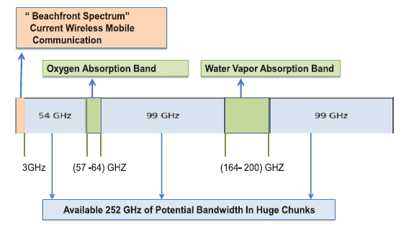Atualmente, quase todas as comunicações wireless ocorrem no intervalo do espetro que vai dos 300 MHz aos 3 GHz. A chave para o 5G está em explorar as altas frequências da largura de banda, que vão dos 3 aos 300 GHz. Apenas as frequências dos 57 aos 64 GHz e dos 164 aos 200 GHz não são adequadas para comunicações, pelo que o espetro de frequências disponíveis por explorar é incrivelmente superior ao que é usado atualmente, permitindo um aumento exponencial da velocidade e capacidade do tráfego de dados.

**Evolução de antenas na arquitetura do 5G**

As redes de telemóveis estão cada vez mais próximas da transição de um paradigma centrado em estações base a redes centradas em dispositivos. Assim, o utilizador deixa de ser o objetivo final da rede wireless e passa a tomar parte no armazenamento, retransmissão, entrega de conteúdo e computação dentro da rede.

Um dos maiores problemas das comnuicações wireless atuais é a interferência entre canais, devido à indiscreção na propagação dos sinais. Dado que a propagação de sinais de ondas milimétricas (5G) em espaços abertos é bastante limitada e a enorme quantidade e variedade de dispositivos que será necessário conectar, torna-se necessário adotar uma nova abordagem. A propagação de sinais de ondas milimétricas requer o uso de antenas também pequenas, sendo então necessário adotar antenas sectorizadas e direcionais, abandonando as antenas omnidirecionais.

O desenvolvimento de antenas inteligentes é fundamental, pois contribuem para a mitigação de interferência inter-canais, mantendo a área de cobertura ótima, e permitem reduzir os custos de energia de tanto estações-base como telemóveis, com o uso de feixes de ondas estreitos, ao revés da tradicional transmissão omnidirecional.